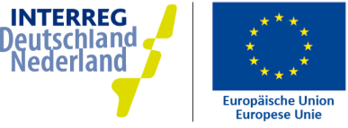

**EEn A3-Poster voor uw project**

In de algemene aanvullende bepalingen van het INTERREG-programma staat in artikel 9.4.:

*De lead partner dient minstens een poster (minimum A3-formaat) met informatie over het project op een goed zichtbare plek - bijvoorbeeld bij de ingang van een gebouw - te plaatsen. Hierop wordt ook op de financiële ondersteuning door de EU en de nationale co-financiers gewezen.*

De poster op de tweede pagina in dit document is een voorbeeld dat u als lead partner van een project kunt gebruiken. U dient hier alleen de projectnaam in te voegen. Natuurlijk kunt u de poster zelf aanpassen door bijvoorbeeld een projectfoto in te voegen in plaats van de algemene foto. Optioneel kunt u ook zelf een poster ontwerpen - zo lang deze voldoet aan de eisen uit het bovengenoemde artikel.

Vragen of opmerkingen?

[info@deutschland-nederland.eu](mailto:info@deutschland-nederland.eu)

**EIN A3-PLAKAT FÜR IHR PROJEKT**

In den allgemeinen Nebenbestimmungen des INTERREG-Programms ist als Artikel 9.4 aufgenommen:

*Der Lead Partner hat wenigstens ein Plakat (Mindestgröße A3) mit Informationen zum Projekt an einer gut sichtbaren Stelle – etwa im Eingangsbereich eines Gebäudes – anzubringen, mit dem auf die finanzielle Unterstützung durch die EU und die nationalen Kofinanziers hingewiesen wird.*

Das beiliegende Plakat ist ein Muster, das Sie als Lead Partner eines Projektes verwenden können. Sie müssen hierzu nur den Projektnamen einfügen. Natürlich können Sie das Plakat selbst anpassen und z.B. ein Projektfoto statt dem allgemeinen Foto einfügen. Optional können Sie auch selbst ein Plakat erstellen — so lange dieses den Anforderungen aus dem o.g. Artikel entspricht.

Fragen oder Anmerkungen?

[info@deutschland-nederland.eu](mailto:info@deutschland-nederland.eu)

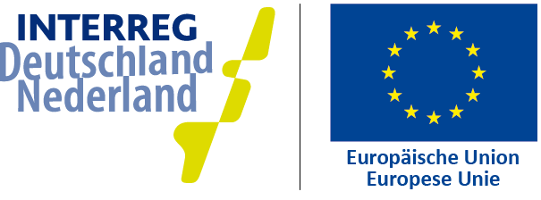

Dieses Projekt wird im Rahmen des INTERREG-Programms von der

Europäischen Union und den INTERREG-Partnern finanziell unterstützt.

Dit project wordt in het kader van het INTERREG-programma financieel ondersteund door de Europese Unie en de INTERREG-partners.

**WWW.DEUTSCHLAND-NEDERLAND.EU**

Foto: © zabalotta / photocase.com

WIJ WERKEN SAMEN. WIR ARBEITEN ZUSAMMEN.

**<PROJEKTNAME/PROJECTNAAM>**

**INTERREG DEUTSCHLAND-NEDERLAND**